FICHA 1 - MIPS

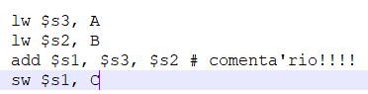**4. Este programa tem 4 instrucoes.**

Carrega a variavel A para o registo $s3

1. 3 registos
2. O mips tem normalmente 32 registos.
3. Lw(ler); sw(escreve).
4. A instrução “lw” guarda o conteudo num local.A diferença entre os dois programas é nos registos (onde guardam).

Quardar o valor que esta no registo s1

Adiciona o conteudo de $s3 ao conteudo de $s2 e apresenta o resultado da soma em $s1.

Adiciona conteudo a $s2